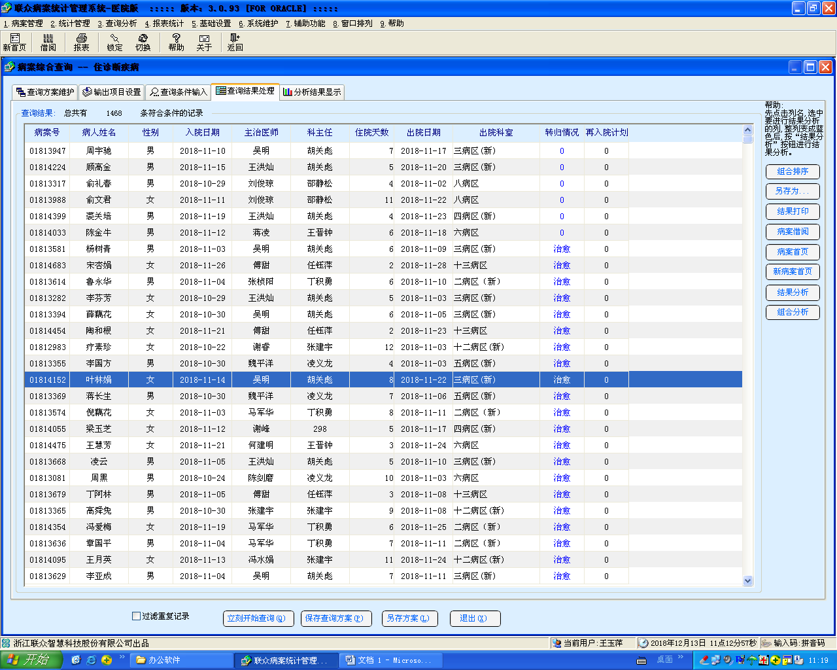

吴智敏组：01813947
林 武组：01814224、01814399
孙利荣组：01813317、01813988
章宁杰组：01814033

